**DỰ ÁN: HỘP THUỐC THÔNG MINH**

**I. Lý do lựa chọn đề án.**

- Hiện nay theo xu thế phát triển của xã hội việc sử dụng thực phẩm bổ sung để chăm sóc sức khỏe chủ động đang ngày càng được quan tâm hơn. Đặc biệt trong giai đoạn dịch bệnh Covid 19 đang bùng phát như hiện nay, việc uống thực phẩm bổ sung để tăng cường sức khỏe là một nhu cầu tất yếu.

- Bên cạnh đó những người có bệnh nền, những người lớn tuổi cần phải sử dụng thuốc hàng ngày ngày càng cao như thuốc huyết áp, tiểu đường. Nếu quên không sử dụng thì sẽ rất nguy hiểm nếu huyết áp lên cao, hoặc lượng đường trong máu tăng cao

- Tuy nhiên do cuộc sống bận rộn, nhiều người thường xuyên quên uống dinh dưỡng khi đến giờ dẫn đến hiệu quả của việc sử dụng dinh dưỡng không cao.

- Những người già trí nhớ kém, việc thường xuyên quên sử dụng thuốc thì vô cùng nguy hiểm. Nhất là những người già không ở gần con cái, nếu không có thiết bị hỗ trợ nhắc nhở và theo dõi việc uống thuốc và thực phẩm bổ sung hàng ngày thì thể ảnh hưởng đến sức khỏe, thậm chí ảnh hưởng đến tính mạng như huyết áp tăng cao có thể dẫn đến tai biến , hoặc đường huyết tăng cao có thể dẫn đến hôn mê nguy hiểm đến tính mạng…

- Xuất phát từ những lý do đó, đặc biệt em thấy mẹ em thường quên sử dụng thực pẩm bô sung như vitamin các loại, ông bà em đã già lại không ở gần các con nên chúng em đã thiết kế hộp thuốc thông minh để giúp nhắc nhở ông bà và mẹ em dung thuốc đúng giờ, đúng loại để chăm sóc sức khỏe tốt nhất.

II. Cấu tạo của hộp thuốc thông minh.

1. Nguyên lý hoạt động

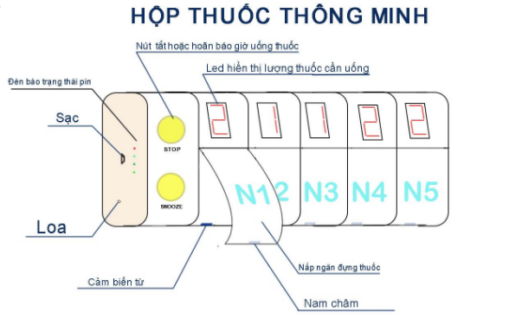

***Hình 1: Bản vẽ minh họa hộp thuốc thông minh***

- Hộp thuốc có cấu tạo gồm có ngăn chữa pin và mạch, ngăn chứa thuốc và đèn led hiển thị, và mắt sau của hộp thuốc.

|  |  |  |
| --- | --- | --- |
| ***Hình 2: Ngăn chứa pin và mạch*** |  |  |

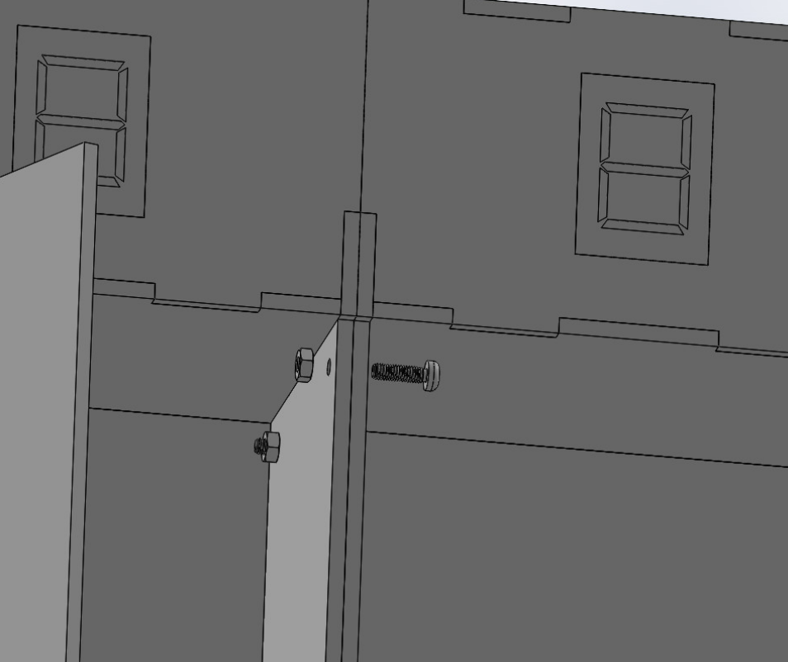

***Hình 3: Ngăn chứa thuốc và led hiển thị***

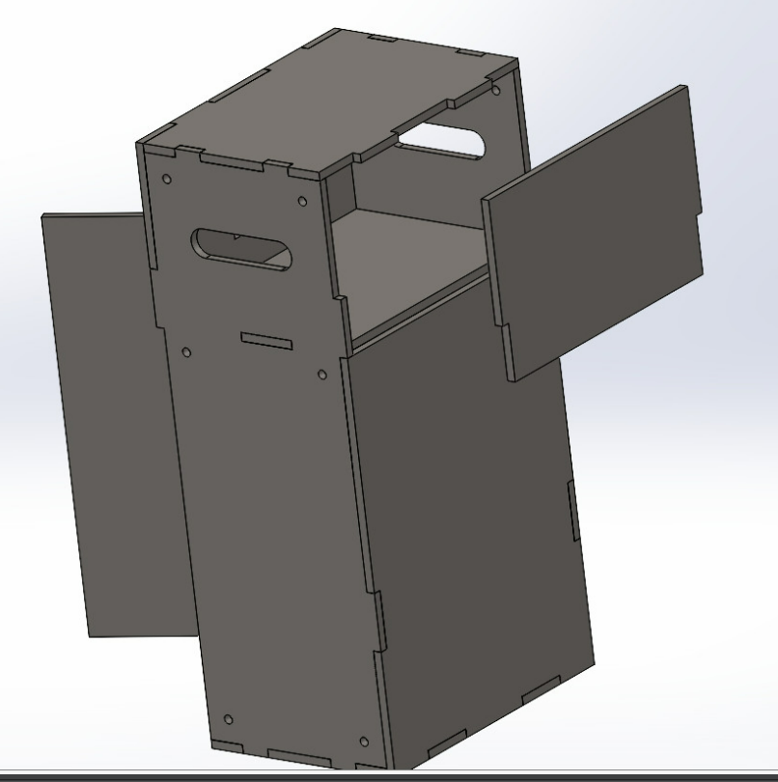

***Hình 4: Mặt sau***

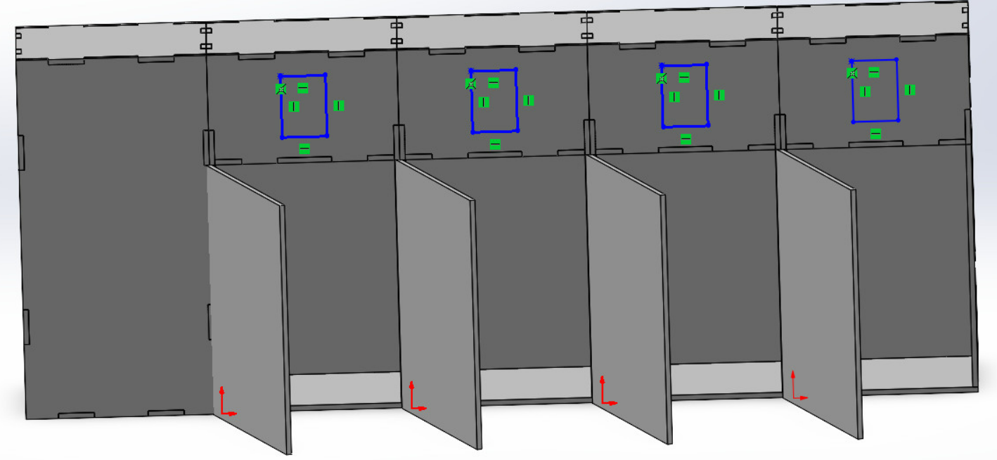

***Hình 5: Ngăn chứa thuốc nhìn chính diện***

Thiết kế mạch PCB:

Để chế tạo hộp thuốc có sử dụng app điều khiển thông qua điện thoại, c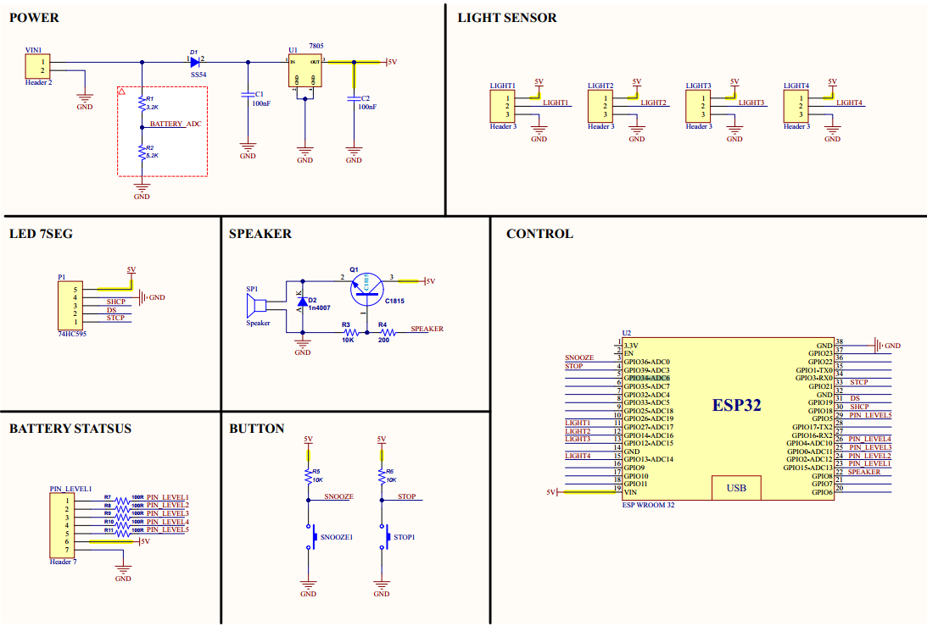

***Hình 6: Mạch điều khiển chính***

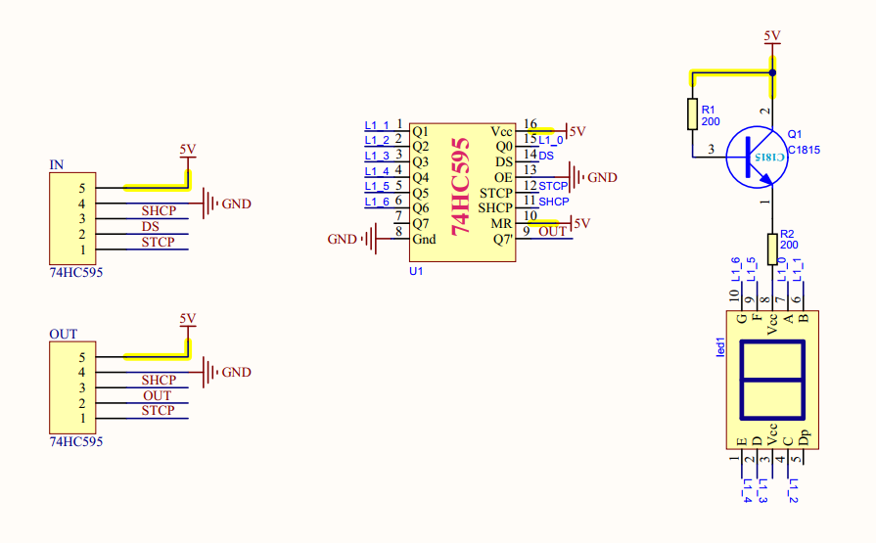

***Hình 7: Mạch điều khiển led***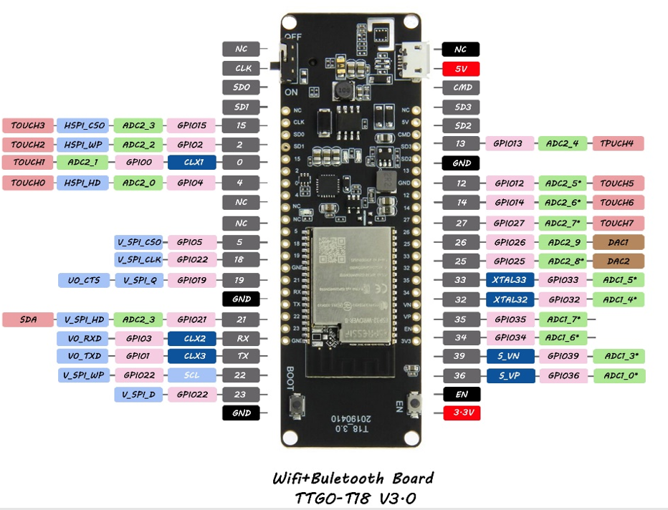

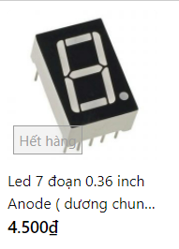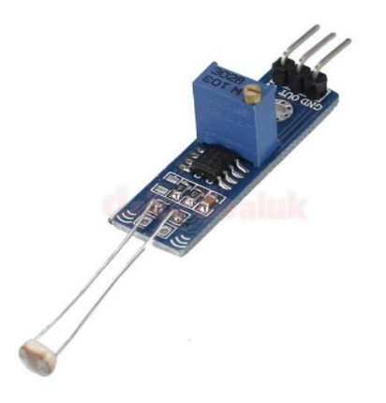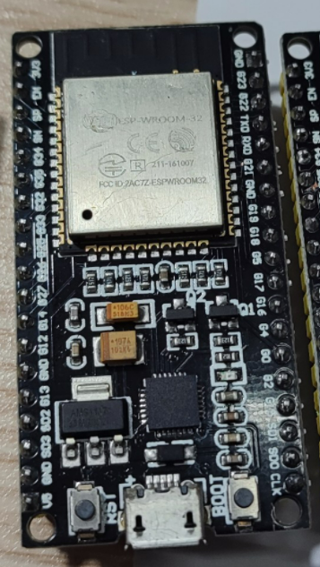

Kết quả hộp thật:

|  |  |
| --- | --- |
|  |  |

Hộp thuốc thông minh

Các thiết bị:

1. Led hiển thị số thuốc cân uống
2. Cửa hộp thuốc
3. Cảm biến tiệm cận phát hiện việc đóng mở
4. Nút nhấn snooze tạm hoãn việc uống thuốc
5. Nút nhấn stop bỏ qua việc uống thuốc
6. Ngăn đựng thuốc
7. Led hiển thị nguồn thiết bị.
8. Còi chip thông báo tới giờ uống thuốc

App hiển thị điện thoại

|  |  |
| --- | --- |
|  |  |

Giới thiệu thư mục smart-pill-box

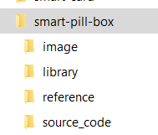

Bao gồm:

image: chứa hình ảnh các linh kiện và thiết bị

library: chứa file cài đặt phần mềm Arduino. Driver thiết bị bluetooh esp32

reference: các tài liệu tham khảo, ghi chú

source_code: chứa chương trình của smart-pill-box. Trong đó chương trình quan trọng nhất smart_pill_box, các chương trình khác mục đích test tính năng.

Giới thiệu về thiết bị hộp thuốc thông minh

+ Có 5 ngăn chưa thuốc, kích thước nhỏ gọn, dễ dàng mang theo bên người

+ Sử dụng pin ( sạc hoặc pin con thỏ)

**Nguyên lý hoạt động cuả hộp thuốc:**

1. App điện thoại:

+ Hẹn giờ uống thuốc

+ Set up loại thuốc ở từng ngăn và số lượng thuốc cần uống( có thể set up đơn lẻ

VD: ngăn 1: Vitamin B Complex, sang 2 trưa 1.

Ngăn 2: Vitamin và khoáng chất tổng hợp Sáng 1

Ngăn 3: Dầu cá O3 trưa 1, tối 1

Ngăn 4: Vitamin C: Sáng 2 tối 2.

Ngăn 5: Canxi sang 2, tối 2

- Đăng ký tài khoản, liên kết với tài khoản người thân

- Thông báo qua điện thoại nếu bỏ uống thuốc quá 3 lần, quá 3 ngày sẽ báo cho người thân

**2. Hoạt động của thiết bị.**

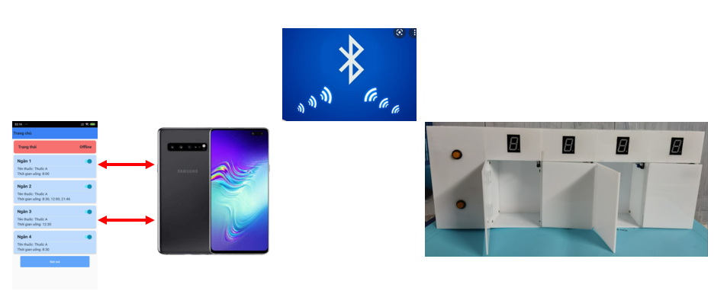

Ứng dụng trên điện thoại trao đổi dữ liệu với thiết bị hộp thuốc thông minh qua sóng Bluetooth. Sử dụng ứng dụng kết nối tới hộp thuốc, sau đó tiến hành cài đặt thời gian thực, loại thuốc, thời gian uống thuốc (tối đa 3 lần, nếu cài 0 giờ : 0 phút thì mặc định hiểu là không cài đặt thời gian uống thuốc), số lượng thuốc mỗi lần uống.

Khi một trong các ngăn thuốc tới gian uống thuốc, led hiển thị số thuốc cần uống tương ứng ở hộp sẽ sáng, còi chip sẽ kêu liên tục trong 5 phút và dừng (led hiển thị cũng sẽ tắt) khi cửa hộp thuốc được mở hoặc quá 5 phút. Trường hợp quá 5 phút, sẽ hiểu là một lần bỏ thuốc.

Khi nhấn nút snooze (4) sẽ tạm ngừng trong 10 phút sau đó lại hoạt động bình thường. Khi nhấn nút stop, còi chip sẽ ngừng, led hiển thị số thuốc cần uống tắt, và coi đây là một lần bỏ thuốc.

Thiết bị sẽ báo hiệu khi đến giờ uống thuốc, hiển thị số thuốc cần uống mỗi loại ở các ngăn cụ thể.

**III. Kết quả đạt được sau khi thực hiện dự án.**

Sau khi lên ý tưởng và trao đỏi với nhau, chúng em đã tiến hành thực hiện dự án với sự hỗ trợ và hướng dẫ của cô giáo Trần Thị Lệ Huyền, thầy giáo Ngô Mạnh Tuân , chúng em đã chế tạo được thiết bị hộp thuốc thông minh như mong muốn.

Quá trình đưa vào sử dụng chúng em thấy:

- Hộp thuốc nhỏ gọn, hoạt động hiệu quả và tiện dụng.

- Hôp thuốc dễ dàng sử dụng đặc biệt cũng dễ dàng đối vơi những người già không thành thạo về thiết bị thông minh cũng dễ dàng sử dụng được

- App điện thoại

- Thiết bị sử dụng những nguyên liệu đơn giản, dễ mua được trên thị trường, có thể triển khai sản xuất hang loạt với giá thành phù hợp.

- Tuy nhiên do trình độ tin học của chúng em còn hạn chế nên một số chi tiết chúng em còn chưa thao tác được như:

Thiết bị sử dụng Bluetooth truyền thông tin nên thông tin chỉ truyền được với điện thoại đang kết nối Bluetooth với thiết bị. không thể truyền thông tin sang thiết bị khác. Trong tương lai chúng em sẽ tiếp tcj nghiên cứu để kết nối giữa điện thoại và thiết bị không chỉ sử dụng Blutetooth mà sẽ sử dụng sóng Wifi

- Do cơ chế bảo mật gửi message trên điện thoại khá phức tạp, chưa thể hoàn thành việc gửi tin nhắn cho người thân khi quá số lần bỏ thuốc (mặc định là 3)